En el marco de una visita de carácter oficial a Costa Rica

Autoridades del Poder Judicial se reúnen con Relator Especial de Naciones Unidas

- Se trataron temas sobre los derechos de los pueblos indígenas en nuestro país.

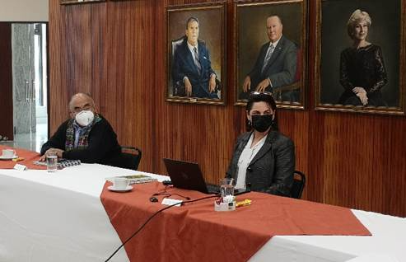En una visita de carácter oficial a Costa Rica, Francisco Calí Tzay, Relator Especial de Naciones Unidas sobre los derechos de los pueblos indígenas, participó en la exposición de las labores realizadas por el Poder Judicial en materia indígena.
La actividad tuvo como objetivo destacar el trabajo de la administración de justicia en la prestación del servicio que se brinda a estas poblaciones vulnerables.

Damaris Vargas Vásquez, magistrada de la Sala Primera y Coordinadora de la Subcomisión de Acceso a la Justicia de Poblaciones Indígenas del Poder Judicial, destacó que el país tiene una imagen fuerte en la protección de los derechos humanos y como parte del Estado se han tenido avances importantes en la aprobación de la implementación del mecanismo de consulta indígena, el cual ha sido modelo para otros países.

“Se está trabajando muy fuerte con las poblaciones en situación de vulnerabilidad, especialmente con los pueblos indígenas y en acatamiento a las medidas cautelares 321-12 de la CIDH contra el Estado. El Poder Judicial es el único en la región que tiene Defensa Púbica especializada para las personas indígenas, es la única población en este país a la que se le otorga una Defensa Pública en todas las materias independientemente de su situación económica, a lo que se suman varias circulares que responden a los altos estándares internacionales de derechos humanos y a las medidas sanitarias covid-19; y más recientemente, a las acciones de concertación con los pueblos indígenas para la co-construcción de la Política de Acceso a la Justicia de Pueblos Indígenas”, indicó la magistrada Vargas Vásquez.

El abordaje que brinda la Subcomisión de Acceso a la Justicia de Poblaciones Indígenas del Poder Judicial es integral. Abarca la Judicatura, el sector administrativo, Defensa Pública, Ministerio Público y el Organismo de Investigación Judicial. Además, se cuenta con la Ley de Acceso a la Justicia de Pueblos Indígenas de Costa Rica.

La magistrada Vargas, señaló que “la Ley de Acceso a la Justicia de Pueblos Indígenas, señala que debemos hacer coordinaciones interinstitucionales, lo cual hemos realizado, respetando siempre el principio de separación de Poderes, por lo que la Subcomisión está integrada, además, por representantes del Ministerio de Justicia, la Defensoría de los Habitantes de la República, la persona indígena asesora del Viceministerio de Diálogo Ciudadano, entre otros.”

En esta reunión participó el Director de la Defensa Pública, Juan Carlos Pérez Murillo, Walter Espinoza Espinoza, Director General del Organismo de Investigación Judicial y Warner Molina Ruiz, Fiscal General a.i. Por su parte, Juan Carlos Pérez Murillo destacó que la Defensa Pública tomó acciones e iniciaron un proyecto donde se censó a las personas indígenas que estuvieran detenidas, se establecieron acciones conjuntas para que estas personas fueran atendidas en apego a su cultura, además se dispuso de un equipo legal para que revisaran los casos de estos detenidos. También, se destinó una persona que supervisara los asuntos indígenas en el país.

Walter Espinoza Espinoza, Director del OIJ señaló que las principales funciones que se han realizado es brindar insumos al Ministerio Público para que se tomen determinaciones en los procesos penales, evidentemente con el tema de las personas indígenas se abordan los procedimientos que tienen que ver con el territorio, con aspectos de orden patrimonial y con la manera de cómo se abordan desde las diferentes perspectivas. De igual el señor Warner Molina se refirió al abordaje que se ha hecho desde el Ministerio Público.

En esta visita oficial también estuvieron presentes Jesús Chaves Mora, Defensor Público Indígena, Pedro Arce González, Jefe de la Oficina de Planes y Operaciones.
Por parte del equipo del Relator Especial ONU sobre los derechos de los pueblos indígenas estuvieron presentes: María García Torrente, Oficial Derechos Humanos, Subdivisión Procedimientos Especiales, Elisa Marchi, Asesora Jurídica, Jeneva Parks, Equipo del Relator, así como Cristhian Gonzalez y Ana María Upegui de la Oficina del Alto Comisionado de Naciones Unidas, en calidad de observadores.

La actividad se realizó en el Salón de Expresidentes de la Corte Suprema de Justicia, cumpliendo con todos los protocolos sanitarios ante la emergencia del Covid-19.

11 de enero, 2022

